ОГЛАВЛЕНИЕ

**ВВЕДЕНИЕ 3**

**1. Глава – Теоретические введения 5**

**1.1 Описание задачи 5**

**1.2 Описание данных 7**

**2. Глава – Практическая реализация 9**

**2.1 Описание решение задачи 9**

**2.2 Полученные результаты 11**

**ЗАКЛЮЧЕНИЕ 17**

**СПИСОК ЛИТЕРАТУРЫ 18**

# ВВЕДЕНИЕ

Введение системы DRS (Drag Reduction System) в Формулу 1 в сезоне 2011 года было направлено на повышение зрелищности гонок посредством упрощения обгонов. Тем не менее, эффективность использования DRS вызывает споры среди специалистов и болельщиков. Несмотря на предназначение системы для снижения аэродинамического сопротивления и увеличения скорости на прямых участках трассы, её применение не всегда обеспечивает успешный обгон. Это обусловлено различными факторами, такими как мастерство пилота, характеристики трассы, степень износа шин и даже погодные условия. Поэтому необходим объективный анализ, позволяющий оценить реальную эффективность DRS и определить ситуации, когда её использование наиболее целесообразно.

Хотя DRS широко применяется в современной Формуле 1, её влияние на ход гонки и конечные результаты остаётся недостаточно изученным. Существует несоответствие между ожиданиями от внедрения DRS и её практической эффективностью. В частности, неясно, действительно ли DRS увеличивает количество обгонов или же её использование создаёт лишь видимость конкуренции. Некоторые специалисты считают, что излишнее доверие к DRS может снижать уровень мастерства пилотов, так как они начинают полагаться на систему, а не на своё умение управлять автомобилем.

Основная цель данного исследования состоит в оценке эффективности системы DRS на основе реальных данных гонок Формулы 1, насколько успешно использование DRS помогает пилотам осуществлять обгоны и улучшать свою позицию на финише. Для этого будут проанализированы телеметрические данные, включая время круга, расположение на трассе до и после активации DRS в разрезе занимаемой позиции.

Чтобы достичь поставленных целей, определены следующие задачи:

1. Получение данных о гонках Формулы 1, содержащих телеметрическую информацию.
2. Анализ частоты использования DRS пилотами и сопоставление её с числом успешных обгонов.
3. Расчёт овариации частоты использования DRS пилотами с числом успешных обгонов.

Это исследование может стать хорошеем подспорьем для более масштабного исследования механизмов функционирования DRS и её значимости для современного автоспорта в целом.

# 1. Глава – Теоретические введения

## **1.1 Описание задачи**

Для начала стоит уточнить, что количество кругов в каждом гран-при может отличаться, однако по правилам, каждая гонка проходит столько кругов, сколько необходимо для достижения 305 пройденных километров, и занимает примерно 1,5–2 часа. Единственное исключение — Монако, там из-за медленной трассы, для финиша надо пройти 260 километров. И поскольку в данном исследовании я планирую использовать данные со всех гран-при – они будут приравнены друг другу по продолжительности на основании приведенного правила выше.

Далее я отдельно опишу задачу с математической точки зрения.

Необходимо определить частоту использования DRS каждым пилотом на каждом гран-при 2024 года и сопоставить её с общим количеством успешных обгонов. Необходимо рассчитать распределение частот использования DRS относительно числа кругов, а также рассчитать ковариацию с использованием DRS.

Математическая постановка:

Пусть:

* p — индекс пилота (p=1,...,P), где P — общее количество пилотов,
* g — индекс гонки (гран-при) (g=1,...,G), где G — общее количество гонок,
* n — количество кругов в гонке g,
* kpgj — количество активаций DRS пилотом p на круге j в гонке g,
* Opg — индикатор успешного обгона пилотом p на круге j в гонке g.

Таким образом, частоту использования DRS пилотом p в гонке g можно рассчитать следующим образом:

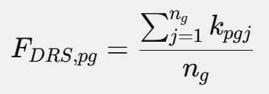

Рисунок 1 – Формула расчета частоты использования DRS

Далее рассчитаем суммарное количество успешных обгонов пилотом p в гонке g:

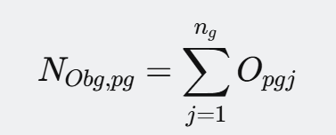

Рисунок 2 – Формула расчета суммарного количества успешных обгонов

Для всех пилотов и гонок получаем матрицу частот использования DRS и матрицу успешных обгонов.

Затем можно объединить данные по пилотам и гонкам, построив сводную таблицу (см таб.1)

Таблица 1 – Внешний вид предполагаемой таблицы

|  |  |  |  |
| --- | --- | --- | --- |
| Пилот (p) | Гран-при (g) | Частота DRS (FDRS,pg) | Успешные обгоны (NObg,pg) |
| 1 | 1 | FDRS,11 | NObg,11 |
| 2 | 1 | FDRS,12 | NObg,12 |
| … | … | … | … |
| P | G | FDRS,PG | NObg,PG |

На основе этой таблицы можно провести дальнейший анализ ковариации между частотой использования DRS и успешными обгонами для каждого пилота и каждой гонки..

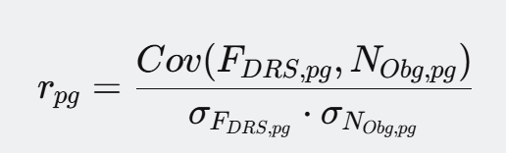

Рисунок 3 – Формула для расчета ковариации между частотой использования DRS и успешными обгонами

Значения этого показателя могут лежать в диапазоне от минус бесконечности до бесконечности где:

* ковариация положительна , это означает, что между двумя переменными существует зависимость. Следовательно, когда значение одной переменной увеличивается, другая переменная также увеличивается, и наоборот.
* Если ковариация отрицательна , это означает, что связь между двумя переменными отрицательна. Таким образом, когда значение одной переменной увеличивается, значение другой переменной уменьшается, и наоборот.
* Если ковариация равна нулю (или ее значение близко к нулю), это означает, что между двумя переменными нет связи. Другими словами, две случайные величины независимы.

## **1.2 Описание данных**

Для получения статистических данных за 2024 год была выбрана библиотека python «FastF1», обладающая огромным датасетом, встроенными классами и функциями относительно сферы гонок формулы 1. Поэтому я буду описывать только те данные, которые будут использованы в решении задачи.

Важно уточнить что данные в библиотеке имеют верхнеуровневое распределение по классам:

* Session - класс для загрузки и обработки данных одной сессии (тренировка, квалификация или гонка). Через него загружаются все данные. Для его вызова будет использоваться:
  + Год проведения - в данном исследовании это будет только 2024
  + «название_гран-при» - строковое значение, название гран-при исходит из места проведении самой гонки. Всего в 2024 году было 24 гонки
  + «тип сессии»[1] - строковое значение, нас интересует «Race» \так как именно там происходит соревнование и на этот тип сессии доступна информация о занятых позициях и активации DRS.
* Laps - Класс для получения данных о кругах из которого нам необходимы:
  + Position – позиции отдельного гонщика в отдельный момент времени гонки
* Telemetry - Класс для получения телеметрических данных, включая информацию о DRS.
  + DRS – целочисленное значение, нас интересует только каждое вхождение «8» (что означает «в данный момент DRS включен») после любой другой цифры

Также в библиотеке «FastF1» есть отдельные методы для получения календаря гран-при. Мы будем использовать «get_event_schedule» для получения списка стран[2], в которых проводились гонки и их количества.

# 2. Глава – Практическая реализация

## **2.1 Описание решение задачи**

Для практического решения задачи, описанной в п.1.1 понадобится python интерпретатор (у меня это версия 3.9, но для работы с библиотекой «fastf1» подойдет любая версия выше 3.8 ), окружение для написание кода ( здесь использовался ide Pycharm Community Edition 2022.3.2, но данный проект можно реализовать и VSC, и в других доступных ide, поддерживающих python) и дополнительную библиотеку (библиотеки можно установить через «pip install название библиотеки» в терминале): FastF1.

Ниже будет приведен python код с комментариями (см «#») для реализации задачи, описанной в п.1.1:

import fastf1

# получаем список стран в которых проводится гран-при

schedule = list(fastf1.get_event_schedule(2024)['Country'])

driverss=["SAR","BOT","GAS","OCO",'HUL',

'ALB','TSU','RIC','MAG','ZHO','STR','ALO','PIA','HAM',

'NOR','RUS','LEC','SAI','PER','VER']

schedule =schedule[1:]

# создание списка для будущих значений частоты и количества обгонов

fdrspg=[]

Nobgpg=[]

# цикл для того чтобы проанализировать данные всех гран-при

for dat in range(0,20):

print(dat)

session11 = fastf1.get_session(2024, str(schedule[dat]+' Grand Prix'), 'Race')

session11.load()

tot_lap=(session11.total_laps)

for drv in session11.drivers:

# первый подцикл для расчета частоты включения DRS каждым из гонщиков

drv_laps = session11.laps.pick_drivers(drv)

for _ in driverss:

lp = list(drv_laps.get_car_data()['DRS'])

drs_each = 0

for j, pos in enumerate(drv_laps.get_car_data()['DRS']):

if lp[j] == 8:

if not (lp[j] == lp[j - 1]): drs_each += 1

drs_each=drs_each/tot_lap

fdrspg.append(drs_each)

# второй подцикл для расчета суммарного количества удачных обгонов

for drv in session11.drivers:

drv_laps = session11.laps.pick_drivers(drv)

for _ in driverss:

lp = list(drv_laps['Position'])

pos_each = 0

for j, pos in enumerate(drv_laps['Position']):

if lp[j] - lp[j - 1] > 0:

pos_each += lp[j] - lp[j - 1]

Nobgpg.append(pos_each)

# рассчет ковариации

sp_fdrspg = sum(fdrspg)/len(fdrspg)

sp_Nobgpg = sum(Nobgpg)/len(Nobgpg)

cov=[]

for i in range(0,399):

cov.append(fdrspg[i]-sp_fdrspg*Nobgpg[i]-sp_Nobgpg)

# вывод результатов

cov_whole=sum(cov)/len(cov)

print("получилось")

print("частота использования DRS",fdrspg)

print('Суммарное кол-во успешных обгонов',Nobgpg)

print(cov_whole)

После выполнения данной части работы потребуется построение дашборда в BI-системе для графического анализа приведенных данных. Для этого мною была выбрана программа «PowerBI» последней конфигурации. В рамках построения цельного дашборда необходима настройка трех диаграмм в различных плоскостях сравнения данных:

* Распределение суммарного количества обгонов по странам
* Распределение средней частоты использования DRS по странам
* Суммарное количество успешных обгонов и частоты использования DRS по странам

И одного среза для возможности более уточненного анализа. Ниже на рисунках 4 – рис приведены настройки.

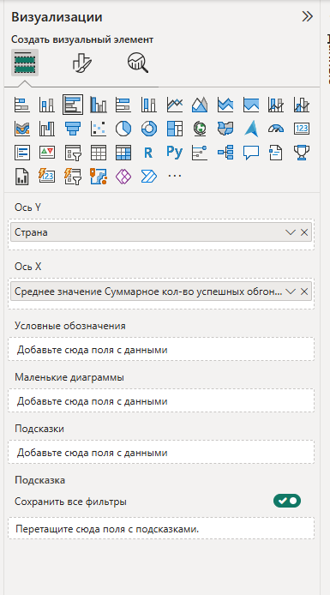

Рисунок 4 – Настройки диаграммы распределения количества успешных обгонов по странам

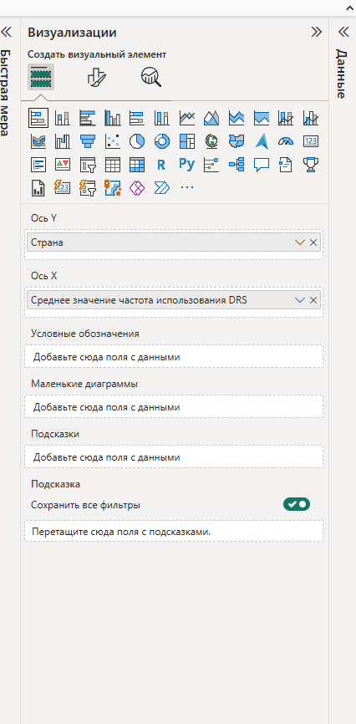

Рисунок 5 – Настройки диаграммы распределения средней частоты использования DRS

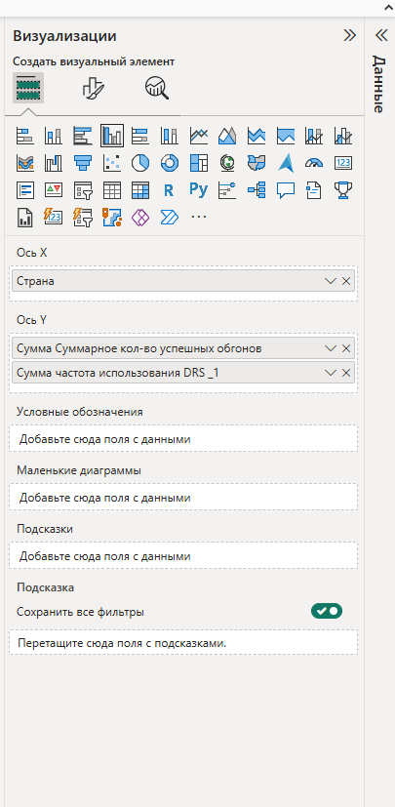

Рисунок 6 – Настройки диаграммы для суммарного количества успешных обгонов и частоты использования DRS

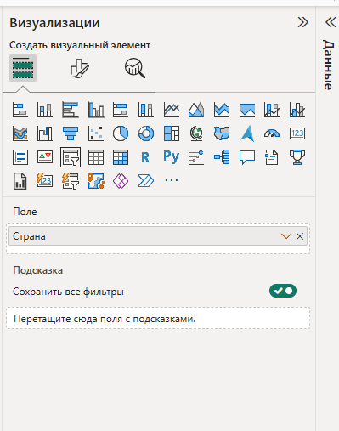

Рисунок 7 – Настройки среза для просмотра отдельных гран при по странам

## **2.2 Полученные результаты**

Итогом анализа данных в п.2.1 было выяснено значение ковариации -13.37798962083543 , что является отрицательной ковариацией и как сказано ранее в п.1.1 означает присутствие обратного восхождения значения включений DRS и количество успешных обгонов. Поскольку значение DRS объективно основано на выборе пилота и стратегии команды можно говорить о том, что использование DRS в гонках отрицательно влияет на количество успешных обгонов и как следствие – его шансы на победу.

Также затем было построено полное графическое представление в виде дашбода в «PowerBI» (см. рис.8)

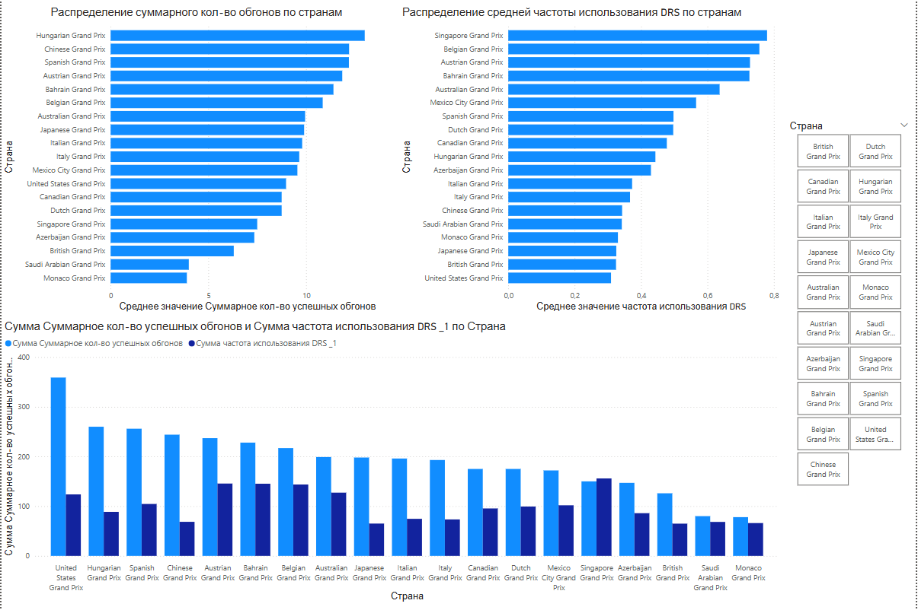

Рисунок 8 – Дашборд с основными показателями анализа

Исходя из представленного выше дашбода можно заметить, что несмотря на сортировку по убыванию суммарного количества успешных обгонов в данных о частоте включения DRS не наблюдается подобного тренда, что также говорит в сторону результатов, полученных статистическим методом. Ровно, как и распределение средней частоты использования DRS на различных гран при и количества удачных обгонов имеет между собой не так много равнозначных по показателям или лидирующих в верхних местах гран при с одинаково высоким значением средней частоты включения DRS и удачными обгонами.

# ЗАКЛЮЧЕНИЕ

Проведённое исследование показало, что система DRS (Drag Reduction System), несмотря на её широкое применение в Формуле 1, имеет ограниченную эффективность в повышении количества успешных обгонов. Анализ данных за сезон 2024 года подтвердил наличие отрицательной ковариации между частотой использования DRS и числом успешных обгонов. Этот результат свидетельствует о том, что чрезмерная зависимость от DRS может негативно сказываться на тактике пилотов и результатах гонки.

Использование библиотеки Python «FastF1» позволило эффективно обработать большие объёмы телеметрической информации, что сделало возможным проведение детального статистического анализа.

Анализ с использованием системы BI распределения частот использования DRS относительно числа кругов и успешных обгонов выявил некоторые различия между этапами Гран-при. Эти данные подчеркнули важность комплексного подхода к оценке влияния DRS.

Дальнейшие исследования могли бы сосредоточиться на анализе DRS взаимосвязей между активацией DRS и состоянием резины, поскольку эти два фактора существенно влияют на поведение автомобиля на трассе. Также важным направлением развития темы может стать разработка моделей прогнозирования успеха обгона с учётом различных переменных, таких как скорость, положение на трассе и погодные условия. Например следующим шагом может быть построение регрессий по различным срезам данных

Таким образом, данное исследование внесло вклад в понимание реальной роли DRS в современном автоспорте и предложило новые направления для обсуждения и совершенствования этой системы.

# СПИСОК ЛИТЕРАТУРЫ

1. Fastf1.dev [Электронный ресурс]. — URL: https://docs.fastf1.dev/ (дата обращения: 30.03.2025).
2. Statorials.org [Электронный ресурс]. — URL: https://statorials.org/ru/ковариация/ (дата обращения30.03.2025).
3. Stackoverflow.com [Электронный ресурс]. — URL: https://stackoverflow.com/questions (дата обращения: 30.03.2025).

1. В рамках одного гран-при проходит несколько видов гонок за 3 дня, одна — это «знакомство» с трассой, следующая - квалификация, чтобы определить порядок распределение участников гонки на непосредственно третий вид «гонку» по результатам которой и дают очки.
2. Важно уточнить что Бразильское гран-при не войдет в данный анализ, так как на данной гонке не было записано данных об активации DRS